|  |
| --- |
| **Software Requirement Specification** |
| ระบบทันตสุขภาพเด็ก โรงพยาบาลสมเด็จพระยุพราชเด่นชัย[Dental Health System for Yuparaj Denchai]  |  |  |  | | --- | --- | --- | | **Project Name** | | | | Dental Health System for Yuparaj Denchai Phrae | | | | **Project Plan** | | | | Cross Ref. | **Coverage Level** | **Version** | | Cross Ref VSE-29110 | Project | 1.0 |  |  |  | | --- | --- | | **Process Ownership** | **Approving Authority** | | Jedsadakorn S. | Danuphon W. | | **Scope** | **Approved Date** | | Use in Project |  |  |  |  |  |  |  | | --- | --- | --- | --- | --- | | **Document History** | | | | | | **Version**  **Number** | **Record Date** | **Prepared/**  **Modified By** | **Reviewed**  **By** | **Change Details** | |  |  |  |  |  |   ตารางที่ 3.8 ตาราง Requirement Specification |

**Software Requirement Specification**

* + - 1. **Elicitation**

*วางแผนการสัมภาษณ์*

เพื่อให้ได้ความต้องการของผู้ใช้งาน ระบบทันตสุขภาพเด็ก โรงพยาบาลสมเด็จพระยุพราชเด่นชัย จึงได้ใช้วิธีการสัมภาษณ์ นางฉลวย ศิริกุลพันธ์ เพื่อหาความต้องการในการใช้งาน

* + - 1. **Requirement Specification**

*สรุปผลการสัมภาษณ์ผู้ต้องการใช้งานระบบ ครั้ง 1 วันที่ 3 ตุลาคม พ.ศ.2557*

ระบบทันตสุขภาพเด็ก โรงพยาบาลสมเด็จพระยุพราชเด่นชัย เป็นระบบที่เอื้องอำนวยความสะดวกให้กับ หัวหน้าโครงการ และเจ้าหน้าที่จะจัดเก็บโดยความต้องการของระบบนั้น ต้องกระทำได้ดังนี้

| **REQ ID** | **Description** |
| --- | --- |
| REQ-01 | * สามารถลงข้อมูลการตรวจ |
| REQ-02 | * สามารถบันทึกข้อมูลประวัติเด็ก |
| REQ-03 | * สามารถออกรายงานสถิติตามการตรวจ |
| REQ-04 | * สามารถแบ่งระดับการใช้งานของหัวหน้าโครงการ และเจ้าหน้าที่ได้ |

ตารางที่ 3.9 ตาราง Requirement Specification

* + - 1. **User Specification**

ผู้ใช้งานแบ่งออกเป็น 2 กลุ่ม ด้วยกันคือ

* + - * 1. หัวหน้าโครงการ สามารถจัดการข้อมูลทุกอย่างภายในระบบได้หมด
        2. เจ้าหน้าที่ สามารถดูสถานการจ่ายเงินของสมาชิก ลงข้อมูลการตรวจ ดูข้อมูลการนัดเด็ก จัดการข้อมูลเด็กในพื้นที่รับผิดชอบ ดูข้อมูลส่วนตัวเด็ก ดูสถิติการเข้าตรวจสุขภาพ และแจ้งเตือนการนัด
      1. **System Specification**

ความต้องการของระบบทันตสุขภาพเด็ก โรงพยาบาลสมเด็จพระยุพราชเด่นชัย ต้องมีคุณสมบัติต่อไปนี้

* + - * 1. สามารถใช้งานผ่านระบบอินเตอร์เน็ต
        2. สามารถใช้งานผ่านระบบอินเตอร์เน็ตไร้สาย
        3. เป็นรูปแบบของเว็บแอพลิเคชัน เรียกใช้งานผ่านเว็บเบราเซอร์ Google Chrome, Firefox และInternet Explorer
        4. **Use Case**

สัญาลักษณ์

|  |  |
| --- | --- |
| **สัญาลักษณ์** | **ความหมาย** |
|  | สัญลักษณ์บอกถึงผู้ใช้งาน หรือ ผู้กระทำให้เกิดกิจกรรมนั้น |
|  | ใช้สำหรับบอกกิจกรรม กริยา ที่เกิดขึ้น |
| <<include>> | เส้นสัญลักษณ์ที่แสดงว่าต้องมรการเรียกใช้กิจกรรมอื่นๆ เพิ่มเติม |
| <<extend>> | เส้นสัญลักษณ์ที่จะแสดงเหตุการณ์ ที่เข้ามาขัด หรือต้องตรวจสอบก่อนจะเกิดกิจกรรมนั้น |

ตารางที่ 3.10 ตารางแสดงความหมายของสัญลักษณ์ที่ใช้ใน Use Case Diagram

เพื่อให้การอธิบายเข้าใจง่าย จึงแบ่ง Use Case 3 ฟังชั่น

Use Case Level 1: แสดงภาพรวมการตรวจ

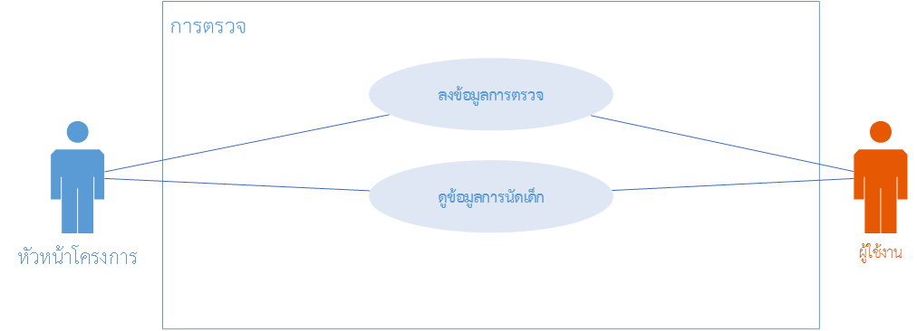

ภาพที่ 3.3 แสดงภาพรวมการตรวจ

*คำอธิบาย*

ในระบบทันตสุขภาพเด็ก โรงพยาบาลสมเด็จพระยุพราชเด่นชัย โดยใช้สถาปัตยกรรมขับเคลื่อนด้วยแบบจำลอง สามารถแบ่งออกเป็นการทำงานหลักได้ 2 การทำงานด้วยกัน ดังนี้

จัดการลงข้อมูลการตรวจ

ดูข้อมูลการนัดเด็ก

|  |  |  |
| --- | --- | --- |
| **Use Case ID** | **Use Case Name** | **Mapping Requirement** |
| UC1-S01 | จัดการลงข้อมูลการตรวจ | MD1-01, MD1-02, MD1-03, MD1-04, MD1-05, MD1-06, MD1-07, MD1-08 |
| UC1-S02 | ดูข้อมูลการนัดเด็ก | MD2-01, MD2-02, MD2-03, MD2-04, MD2-05 |

ตารางที่ 3.11 Mapping Requirement (แสดงภาพรวมการตรวจ)

Use Case Level 1: แสดงภาพจัดการข้อมูล

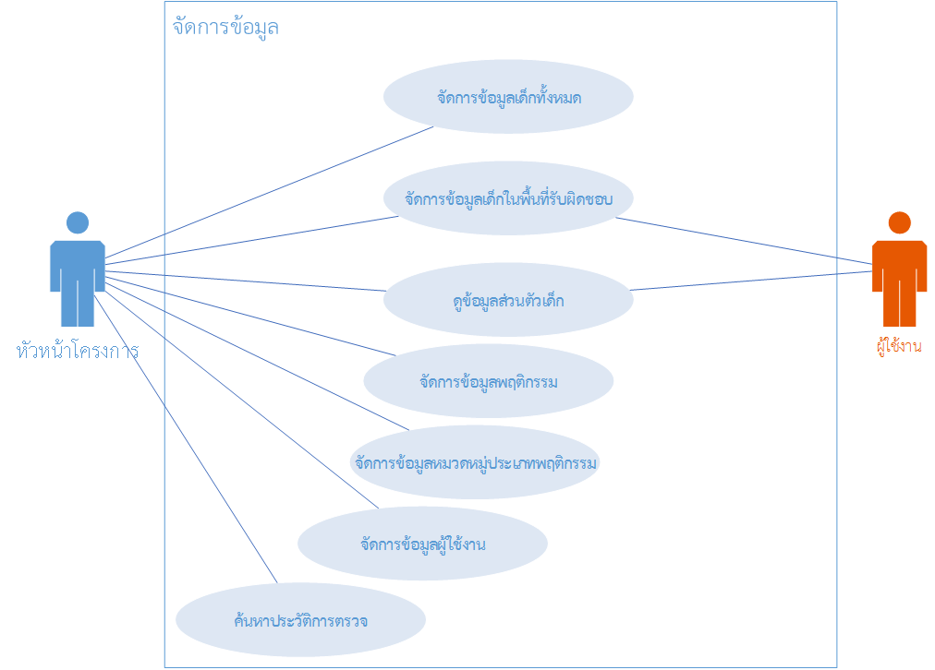

ภาพที่ 3.4 แสดงภาพรวมการตรวจ

*คำอธิบาย*

ในระบบทันตสุขภาพเด็ก โรงพยาบาลสมเด็จพระยุพราชเด่นชัย โดยใช้สถาปัตยกรรมขับเคลื่อนด้วยแบบจำลอง สามารถแบ่งออกเป็นการทำงานหลักได้ 7 การทำงานด้วยกัน ดังนี้

จัดการข้อมูลเด็กทั้งหมด

จัดการข้อมูลเด็กในพื้นที่รับผิดชอบ

ดูข้อมูลเด็กในพื้นที่รับผิดชอบ

ดูข้อมูลส่วนตัวเด็ก

จัดการข้อมูลพฤติกรรม

จัดการข้อมูลหมวดหมู่ประเภทพฤติกรรม

จัดการข้อมูลผู้ใช้งาน

ค้นหาประวัติการตรวจ

|  |  |  |
| --- | --- | --- |
| **Use Case ID** | **Use Case Name** | **Mapping Requirement** |
| UC2-S01 | จัดการข้อมูลเด็กทั้งหมด | MD3-01, MD3-02, MD3-03, MD3-04, MD4-05 |
| UC2-S02 | จัดการข้อมูลเด็กในพื้นที่รับผิดชอบ | MD4-01, MD4-02, MD4-03, MD4-04, MD4-05 |
| UC2-S03 | จัดการข้อมูลพฤติกรรม | MD5-01, MD5-02, MD5-03, MD5-04 |
| UC2-S04 | จัดการข้อมูลหมวดหมู่ประเภทพฤติกรรม | MD6-01, MD6-02, MD6-03, MD6-04 |
| UC2-S05 | จัดการข้อมูลผู้ใช้งาน | MD7-01, MD7-02, MD7-03, MD7-04 |
| UC2-S06 | ค้นหาประวัติการตรวจ | MD8-01 |

ตารางที่ 3.12 แสดงภาพรวมการตรวจ(แสดงภาพจัดการข้อมูล)

Use Case Level 1: แสดงภาพสถิติ และกราฟ

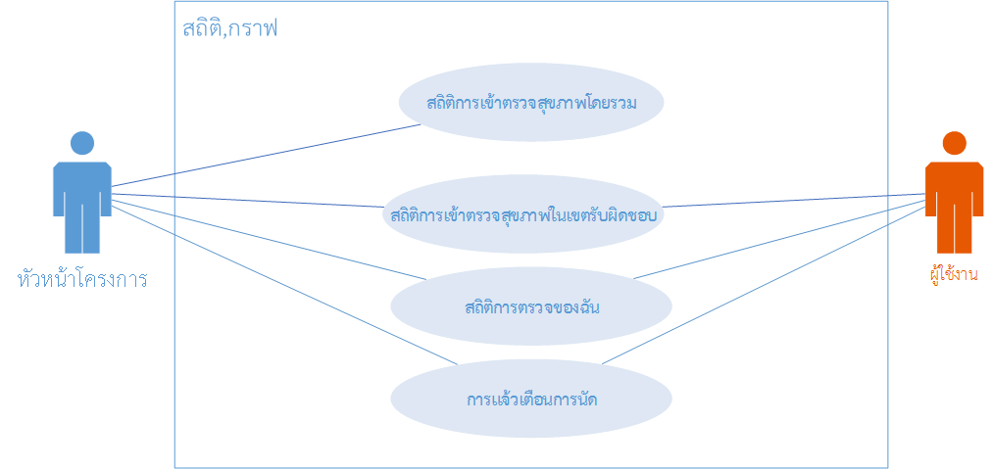

ภาพที่ 3.5 แสดงภาพรวมการตรวจ

*คำอธิบาย*

ในระบบทันตสุขภาพเด็ก โรงพยาบาลสมเด็จพระยุพราชเด่นชัย โดยใช้สถาปัตยกรรมขับเคลื่อนด้วยแบบจำลอง สามารถแบ่งออกเป็นการทำงานหลักได้ 4 การทำงานด้วยกัน ดังนี้

สถิติการเข้าตรวจสุขภาพโดยรวม

สถิติการเข้าสุขภาพในเขตรับผิดชอบ

สถิติการตรวจของฉัน

การแจ้งการนัด

|  |  |  |
| --- | --- | --- |
| **Use Case ID** | **Use Case Name** | **Mapping Requirement** |
| UC3-S01 | สถิติการเข้าตรวจสุขภาพโดยรวม | MD7-01 |
| UC3-S02 | สถิติการเข้าตรวจสุขภาพในเขตรับผิดชอบ | MD8-01 |
| UC3-S03 | สถิติการตรวจของฉัน | MD9-01 |
| UC3-S04 | การแจ้งการนัด | MD10-01 |

ตารางที่ 3.13 แสดงภาพรวมการตรวจ (แสดงภาพสถิติ และกราฟ)